Prompt : "@Codebase Tìm tất cả các biến thể của hàm maxValue (hoặc sumArray nếu dự án chưa có maxValue) trong các file utilsX.c.
- Tạo một file mới tên là benchmark.c.
- Trong benchmark.c:
- Tạo một mảng số nguyên ngẫu nhiên có 1,000,000 phần tử.
- Viết code để gọi lần lượt 3 hàm trên.
- Sử dụng clock() từ thư viện time.h để đo thời gian chạy của từng hàm (tính bằng mili giây hoặc giây).
- In kết quả ra màn hình để so sánh.
- Kiểm tra xem các hàm đệ quy có nguy cơ bị Stack Overflow với 1 triệu phần tử không? Nếu có hãy cảnh báo trong comment."
Kết quả AI:
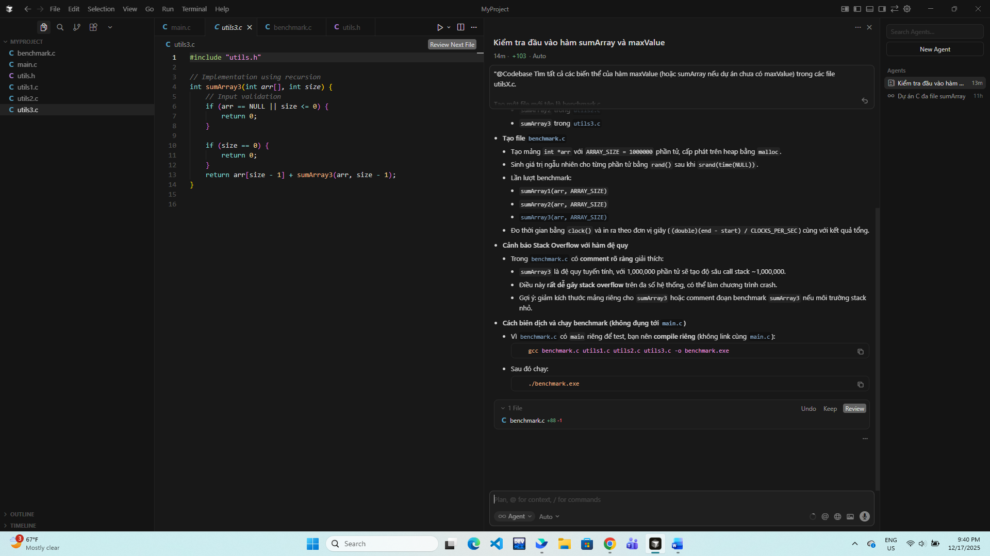

-AI tạo ra file mới: benchmark.c
-Cập nhật: utils.h
Nếu trước đó file header chưa có khai báo hàm maxValue, AI sẽ tự động thêm vào
